Об утверждении регламента государственной услуги "Аттестация производителей оригинальных, элитных семян, семян первой, второй и третьей репродукций и реализаторов семян"
Утративший силу
Постановление акимата Северо-Казахстанской области от 24 декабря 2015 года № 495. Зарегистрировано Департаментом юстиции Северо-Казахстанской области 27 января 2016 года № 3589. Утратило силу постановлением акимата Северо-Казахстанской области от 16 июня 2016 года N 237
Сноска. Утратило силу постановлением акимата Северо-Казахстанской области от 16.06.2016 N 237 (вводится в действие по истечении десяти календарных дней после дня его первого официального опубликования).
В соответствии с пунктом 3 статьи 16 Закона Республики Казахстан от 15 апреля 2013 года "О государственных услугах" акимат Северо-Казахстанской области ПОСТАНОВЛЯЕТ:
1. Утвердить прилагаемый регламент государственной услуги "Аттестация производителей оригинальных, элитных семян, семян первой, второй и третьей репродукций и реализаторов семян".
2. Контроль за исполнением настоящего постановления возложить на курирующего заместителя акима области.
3. Настоящее постановление вводится в действие по истечении десяти календарных дней после дня его первого официального опубликования.
Аким  Северо-Казахстанской области | Е. Султанов

Утвержден постановлением акимата Северо-Казахстанской области от 24 декабря 2015 года № 495
Регламент государственной услуги "Аттестация производителей оригинальных, элитных семян, семян первой, второй и третьей репродукций и реализаторов семян"
1. Общие положения
1. Регламент государственной услуги "Аттестация производителей оригинальных, элитных семян, семян первой, второй и третьей репродукций и реализаторов семян" (далее – регламент государственной услуги) разработан на основании стандарта государственной услуги "Аттестация производителей оригинальных, элитных семян, семян первой, второй и третьей репродукций и реализаторов семян" (далее – Стандарт), утвержденного приказом Министра сельского хозяйства Республики Казахстан от 6 мая 2015 года № 4-2/416 "Об утверждении стандартов государственных услуг в области семеноводства" (зарегистрирован в Реестре государственной регистрации нормативных правовых актов за № 11777).
2. Государственная услуга оказывается местным исполнительным органом Северо-Казахстанской области" (далее – услугодатель) согласно приложению 1 к настоящему регламенту.
3. Прием заявления и выдача результата оказания государственной услуги осуществляются через:
1) канцелярию услугодателя;
2) Республиканское государственное предприятие на праве хозяйственного ведения "Центр обслуживания населения" Комитета связи, информатизации и информации Министерства по инвестициям и развитию Республики Казахстан (далее – ЦОН);
3) веб-портал "электронного правительства": www.egov.kz, www.elicense.kz (далее – портал).
4. Форма оказания государственной услуги: электронная (частично автоматизированная) или бумажная.
5. Результатом оказания государственной услуги является – свидетельство об аттестации.
Форма предоставления результата оказания государственной услуги: электронная.
На портале результат оказания государственной услуги направляется в "личный кабинет" услугополучателя в форме электронного документа, подписанного электронной цифровой подписью (далее – ЭЦП) уполномоченного лица услугодателя.
В случае обращения услугополучателя за результатом оказания государственной услуги на бумажном носителе, результат оказания государственной услуги оформляется в электронной форме, распечатывается и заверяется печатью и подписью уполномоченного лица услугодателя.
6. Государственная услуга оказывается бесплатно физическим и юридическим лицам (далее – услугополучатель).
2. Описание порядка действий структурных подразделений (работников) услугодателя в процессе оказания государственной услуги
7. Основанием для начала процедуры (действия) по оказанию государственной услуги являются документы, необходимые для оказания государственной услуги при обращении услугополучателя (либо его представителя по доверенности):
при обращении к услугодателю и в ЦОН:
1) заявление по форме согласно приложению 1 к Стандарту;
2) форма сведений согласно приложениям 2, 3, 4 и 5 к Стандарту;
на портале:
1) запрос в форме электронного документа, удостоверенного ЭЦП услугополучателя;
2) форма сведений согласно приложениям 2, 3, 4 и 5 к Стандарту.
8. Содержание каждой процедуры (действия), входящей в состав процесса оказания государственной услуги, длительность его выполнения:
1) специалист канцелярии услугодателя с момента подачи услугополучателем необходимых документов осуществляет прием документов, проводит регистрацию в государственной информационной системе "Государственная база данных "Е-лицензирование" (далее – ИС ГБД "Е-лицензирование" и направляет документы руководителю на резолюцию – 20 (двадцать) минут;
2) руководитель услугодателя рассматривает поступившие документы и определяет ответственного исполнителя услугодателя – 20 (двадцать) минут;
3) ответственный исполнитель услугодателя с момента получения документов заявителя, проверяет полноту представленных документов и направляет в экспертную комиссию (далее - Комиссия) – 2 (два) рабочих дня. В случае предоставления заявителем неполного пакета документов дает мотивированный отказ в дальнейшем рассмотрении заявления;
4) Комиссия:
изучает представленные документы и с выездом на место определяет степень соответствия физического или юридического лица требованиям – 9 (девять) рабочих дней;
по результатам обследования заявителя составляет акт обследования – 1 (один) рабочий день;
по итогам рассмотрения документов, а также акта обследования принимает решение о соответствии или несоответствии физического или юридического лица требованиям, которое оформляется протоколом и подписывается всеми членами Комиссии – 1 (один) рабочий день;
5) руководитель услугодателя на основании положительного решения Комиссии направляет документы ответственному исполнителю для подготовки проекта постановления – 1 (один) рабочий день. В случае несоответствия услугополучателя требованиям направляет ответственному исполнителю для дачи мотивированного отказа;
6) ответственный исполнитель услугодателя подготавливает проект постановления и направляет его на согласование в местный исполнительный орган (далее – акимат области) – 2 (два) рабочих дня. В случае несоответствия услугополучателя требованиям дает мотивированный ответ об отказе с указанием причины отказа;
7) местный исполнительный орган области утверждает проект постановления о присвоении услугополучателю статуса производителя оригинальных семян, элитно-семеноводческого хозяйства, семеноводческого хозяйства, реализатора семян – 3 (три) рабочих дня;
8) руководитель услугодателя через ИС ГБД "Е-лицензирование" подписывает электронно-цифровой подписью (далее – ЭЦП) свидетельство об аттестации. В случае обращения услугополучателя на бумажном носителе, свидетельство об аттестации распечатывается, заверяется подписью и печатью руководителя – 20 (двадцать) минут;
9) специалист канцелярии услугодателя выдает услугополучателю свидетельство об аттестации через ИС ГБД "Е-лицензирование" – 20 (двадцать) минут.
9. Результат процедуры (действия) по оказанию государственной услуги, который служит основанием для начала выполнения следующей процедуры (действия):
1) направление документов руководителю услугодателя для определения ответственного исполнителя;
2) определение ответственного исполнителя услугодателя;
3) проверка документов заявителя на полноту;
4) проверка степени соответствия требованиям;
составление акта обследования;
составление протокола;
5) направление документов ответственному исполнителю;
6) подготовка проекта постановления;
7) утверждение проекта постановления;
8) подписание свидетельства об аттестации;
9) выдача свидетельства об аттестации.
3. Описание порядка взаимодействия структурных подразделений (работников) услугодателя в процессе оказания государственной услуги
10. Перечень структурных подразделений (работников) услугодателя, которые участвуют в процессе оказания государственной услуги:
1) специалист канцелярии услугодателя;
2) руководитель услугодателя;
3) ответственный исполнитель услугодателя;
4) Комиссия;
5) акимат области.
11. Описание последовательности процедур (действий) между структурными подразделениями (работниками) с указанием длительности каждой процедуры (действия):
1) специалист канцелярии услугодателя с момента подачи услугополучателем необходимых документов осуществляет прием документов, проводит регистрацию в ИС ГБД "Е-лицензирование" и направляет документы руководителю на резолюцию – 20 (двадцать) минут;
2) руководитель услугодателя рассматривает поступившие документы и определяет ответственного исполнителя услугодателя – 20 (двадцать) минут;
3) ответственный исполнитель услугодателя с момента получения документов заявителя, проверяет полноту представленных документов и направляет в Комиссию – 2 (два) рабочих дня. В случае предоставления заявителем неполного пакета документов дает письменный мотивированный отказ в дальнейшем рассмотрении заявления;
4) Комиссия:
изучает представленные документы и с выездом на место определяет степень соответствия физического или юридического лица требованиям – 9 (девять) рабочих дней;
по результатам обследования заявителя составляет акт обследования – 1 (один) рабочий день;
по итогам рассмотрения документов, а также акта обследования принимает решение о соответствии или несоответствии физического или юридического лица требованиям, которое оформляется протоколом и подписывается всеми членами Комиссии – 1 (один) рабочий день;
5) руководитель услугодателя на основании положительного решения Комиссии направляет документы ответственному исполнителю для подготовки проекта постановления – 1 (один) рабочий день. В случае несоответствия услугополучателя требованиям направляет ответственному исполнителю для дачи мотивированного отказа;
6) ответственный исполнитель услугодателя подготавливает проект постановления и направляет его на согласование в акимат области – 2 (два) рабочих дня. В случае несоответствия услугополучателя требованиям дает мотивированный ответ об отказе с указанием причины отказа;
7) акимат области утверждает проект постановления о присвоении услугополучателю статуса производителя оригинальных семян, элитно-семеноводческого хозяйства, семеноводческого хозяйства, реализатора семян – 3 (три) рабочих дня;
8) руководитель услугодателя через ИС ГБД "Е-лицензирование" подписывает ЭЦП свидетельство об аттестации. В случае обращения услугополучателя на бумажном носителе, свидетельство об аттестации распечатывается, заверяется печатью и подписью руководителя – 20 (двадцать) минут;
9) специалист канцелярии услугодателя выдает услугополучателю свидетельство об аттестации через ИС ГБД "Е-лицензирование" – 20 (двадцать) минут.
4. Описание порядка взаимодействия с ЦОН и (или) иными услугодателями, а также порядка использования информационных систем в процессе оказания государственной услуги
12. Описание порядка обращения в ЦОН, длительность обработки запроса услугодателя:
1) услугополучатель для получения государственной услуги обращается в ЦОН;
2) работник ЦОН проверяет правильность заполнения заявления, полноту представленных документов, получает письменное согласие услугополучателя на использование сведений, составляющих охраняемую законом тайну, содержащихся в информационных системах, если иное не предусмотрено законами Республики Казахстан и выдает услугополучателю соответствующую расписку – 10 (десять) минут;
3) работник ЦОН идентифицирует личность услугополучателя, вносит соответствующую информацию об услугополучателе и список представленных документов – 10 (десять) минут;
4) работник ЦОН, выдает услугополучателю расписку о приеме пакета документов с указанием даты выдачи результата оказания государственной услуги, направляет услугодателю через курьерскую почту или иную уполномоченную на это связь – 10 (десять) минут.
5) услугодатель осуществляет процедуры (действия) в соответствии с описанием порядка взаимодействия структурных подразделений (работников) услугодателя в процессе оказания государственной услуги и передает работнику ЦОН результат оказания государственной услуги – 19 (девятнадцать) рабочих дней;
6) работник ЦОН в срок, указанный в расписке о приеме пакета документов, выдает результат оказания государственной услуги услугополучателю – 10 (десять) минут.
13. Описание порядка обращения и последовательности процедур (действий) услугодателя и услугополучателя при оказании государственной услуги через Портал:
1) услугополучатель осуществляет регистрацию (авторизацию) на портале с помощью ЭЦП;
2) выбор услугополучателем электронной государственной услуги, заполнение полей электронного запроса и прикрепление пакета документов в электронной форме;
3) удостоверение электронного запроса для оказания электронной государственной услуги посредством ЭЦП услугополучателя;
4) обработка (проверка, регистрация) электронного запроса услугодателем;
5) получение услугополучателем уведомления о статусе электронного запроса и сроке оказания государственной услуги в истории получения государственных услуг в "личном кабинете" услугополучателя;
6) услугодатель осуществляет процедуры (действия) в соответствии с описанием порядка взаимодействия структурных подразделений (работников) услугодателя в процессе оказания государственной услуги;
7) направление услугодателем в "личный кабинет" услугополучателя результата оказания государственной услуги в форме электронного документа, подписанного ЭЦП;
8) получение услугополучателем результата государственной услуги в истории получения государственных услуг "личного кабинета" услугополучателя.
Подробное описание последовательности процедур (действий), взаимодействий структурных подразделений (работников) услугодателя в процессе оказания государственной услуги, а также описание порядка взаимодействия с иными услугодателями и (или) ЦОН и порядка использования информационных систем в процессе оказания государственной услуги отражается в справочнике бизнес-процессов оказания государственной услуги согласно приложению 2 к настоящему регламенту.
Приложение 1 к Регламенту государственной услуги "Аттестация производителей оригинальных, элитных семян, семян первой, второй и треьей репродукции и реализаторов семян"
Услугодатель
Наименование уполномоченных органов | Местонахождение | Режим работы
Государственное учреждение "Управление сельского хозяйства Северо-Казахстанской области" | Северо-Казахстанская область, город Петропавловск, улица Парковая 57 В | с понедельника по пятницу с 9-00 до 18-30 часов с перерывом на обед с 13-00 до 14-30 часов, кроме выходных и праздничных дней, согласно трудовому законодательству Республики Казахстан
Приложение 2 к Регламенту государственной услуги "Аттестация производителей оригинальных, элитных семян, семян первой, второй и треьей репродукции и реализаторов семян"
Справочник бизнес-процессов оказания государственной услуги "Аттестация производителей оригинальных, элитных семян, семян первой, второй и треьей репродукции и реализаторов семян"
А. При оказании государственной услуги через канцелярию услугодателя.
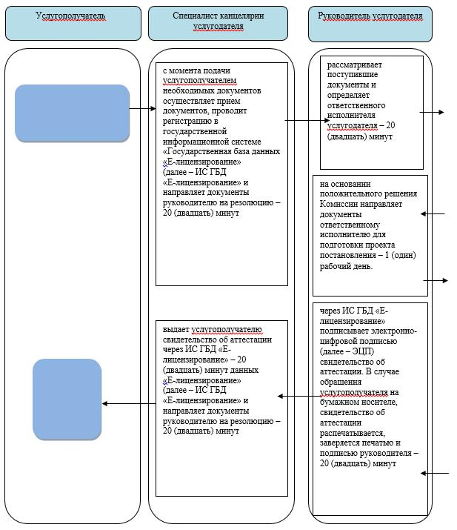
Продолжение таблицы
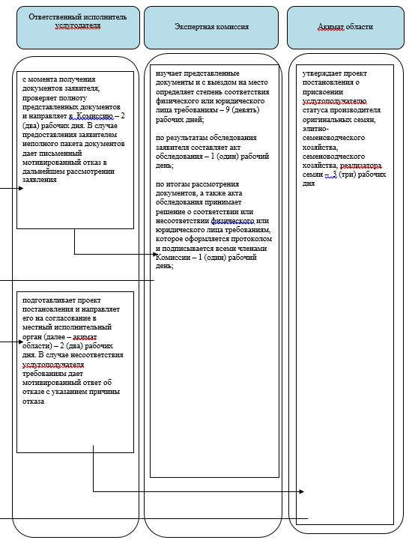
Б. При оказании государственной услуги через ЦОН
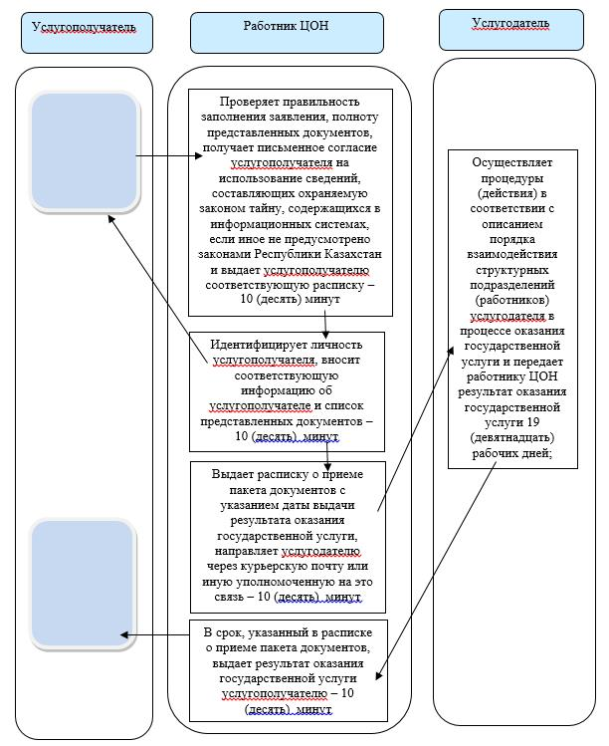
В. При оказании государственной услуги через портал.
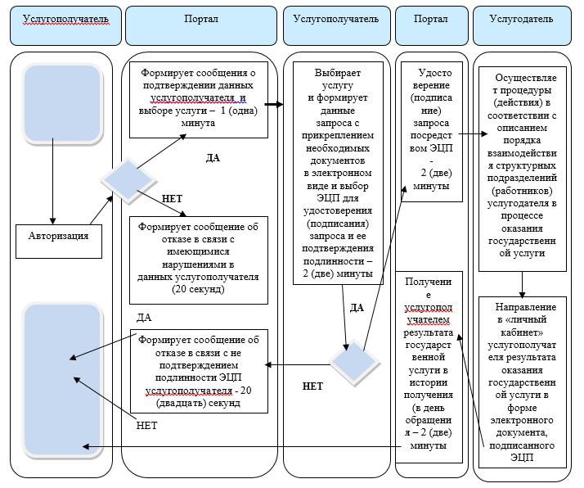
Условные обозначения:
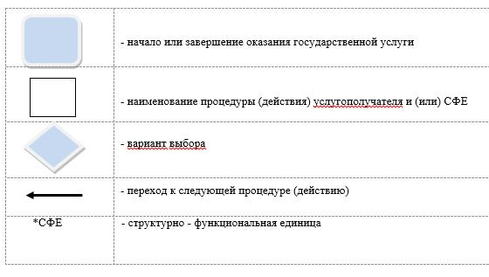

© 2012. РГП на ПХВ «Институт законодательства и правовой информации Республики Казахстан» Министерства юстиции Республики Казахстан

